2010年高三理科综合试题
注意事项：高考资源网
1．本试卷分第Ⅰ卷和第Ⅱ卷。第Ⅰ卷为选择题，第Ⅱ卷为非选择题。高考资源网
2．所有答案必须在答题卡上指定区域内作答。考试结束后，将本试卷和答题卡一并交回。科可能用到的相对原子质量：H 1 C 12 O 16 S 32 Fe 56 Ba 137
g=10m/S²
第I卷 （选择题 共120分）
一．选择题（本题共17小题，在每小题给出的四个选项中，只有一个选项正确）
1．下列关于胚胎工程的相关叙述不正确的是
A．哺乳动物核移植包括胚胎细胞核移植和体细胞核移植，动物体细胞核移植的成功率明显小于胚胎细胞核移植
B．诱导胚胎干细胞分化成器官的培养基中不需要加入饲养层细胞
C．胚胎干细胞是一类未分化细胞，具有二倍体核型，可从早期胚胎中分离获取
D．胚胎分割时需将原肠胚的内细胞团均等分割

2．下图为生态系统中能量流动的部分示意图，①②③④⑤各代表一定的能量值，下列各项中正确的是
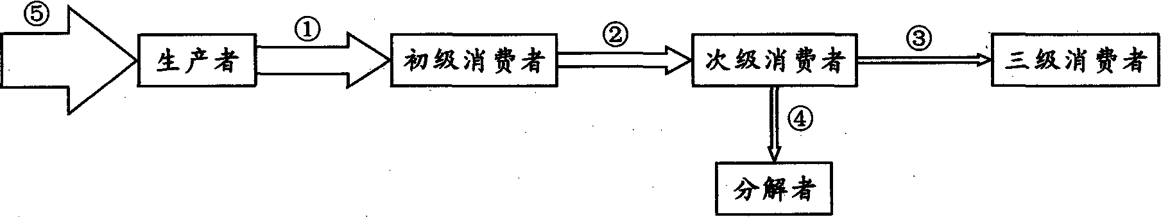
A．在人工饲养的高密度鱼塘中⑤肯定大于①
B．④中包含了次级消费者粪便中的能量
C．在食物链中各营养级获得能量的方式及能量的用途完全相同
D．第二营养级流向第三营养级的能量传递效率为(②／①)×100％

3．下列有关细胞生命活动的叙述，正确的是
A．卵细胞体积较大有利于和周围环境进行物质交换，为胚胎早期发育提供所需养料
B．植物根尖细胞中均能转录和翻译的场所有细胞核和线粒体
C．凋亡细胞内的基因表达都下降，酶活性减弱
D．蛋白质通常不是生物体内的能源物质

4．下列有关基因工程的叙述，正确的是

A．DNA连接酶只能将同一种限制性核酸内切酶切割而成的黏性末端连接起来
B．目的基因导入受体细胞后，受体细胞即发生基因突变

C．目的基因与质粒结合的过程发生在细胞外

D．常使用的运载体有大肠杆菌、噬菌体和动植物病毒等

5．孟德尔探索遗传规律时，运用了“假说一演绎”法，该方法的基本内涵是：在观察与分析的基础上提出问题后，通过推理和想象提出解决问题的假说，根据假说进行演绎推理，再通过实验证明假说。下列相关叙述中不正确的是
A．“为什么F1只有显性性状、F2又出现隐性性状?”属于孟德尔提出的问题之一
B．“豌豆在自然状态下一般是纯种”属于孟德尔假说的内容
C．“测交实验”是对推理过程及结果进行的检验
D．“生物性状是由遗传因子决定的、体细胞中遗传因子成对存在”属于假说内容

6．下列有关免疫系统组成的叙述，不正确的是
A．T细胞缺陷的小鼠体内仍保留部分的体液免疫
B．免疫接种中，注射抗体引起机体产生被动免疫
C．B细胞缺陷，小鼠无法合成抗体，不能对胞内寄生病原体产生免疫反应。
D．效应细胞毒T细胞可以使癌变的细胞裂解

7．2010年上海世博会将实现环保世博、生态世博目标，下列做法中不符合这一目标的是
A．部分国家的展馆使用可降解的建筑材料
B．把世博会期间产生的垃圾焚烧或深埋处理
C．某些馆的外壳使用非晶硅薄膜，以充分利用太阳能
D．停车场安装了催化光解设施，用于处理汽车尾气

8．下列离子方程式与所述事实相符且正确的是
A．向明矾[KAl(SO₄)₂]溶液中逐滴加入Ba(OH)₂溶液至SO₄^{2－}恰好沉淀完全：
2Al^{3＋}＋3SO₄^{2－}＋3Ba^{2＋}＋6OH－＝2Al(OH)₃↓＋3BaSO₄↓
B．在强碱溶液中次氯酸钠与Fe(OH)₃反应生成Na₂FeO₄：
3ClO—+Fe(OH)₃= FeO₄^{2—}+3Cl—+H₂O+H⁺
C．向NaAlO₂溶液中通入过量CO₂制Al(OH)₃：2AlO₂⁻＋CO₂＋3H₂O= 2Al(OH)₃↓+CO₃^{2－}
D．向含有a mol FeBr₂的溶液中，通入x mol Cl₂。若x=a，则反应的离子方程式为：
2Fe^{2＋}+ 2Br－+ 2Cl₂＝Br₂ + 2Fe^{3＋}+ 4Cl^{－ks5u}

9． 从海带中提取碘的实验过程中，涉及到下列操作，其中正确的是
A. 海带灼烧成灰 B. 过滤得含I—溶液 C. 从下端放出碘的苯溶液 D.分离碘并回收苯

10．短周期元素X、Y、Z原子序数依次递增且原子序数和为32，Y、Z在同一周期但不相邻，Z的最外层电子数等于其电子层数。下列有关叙述不正确的是
A．X、Y两元素能形成化合物Y₂X、Y₂X₂
B．Z的最高价氧化物对应的水化物既能与强酸反应又能与强碱反应
C．Y、Z所在周期的所有元素中Y的金属性最强
D．X元素形成的单质不可能存在同素异形现象

11． 常温下经测定某溶液中离子只有Na＋、Ac－、H＋、OH―四种，且离子浓度大小的排列顺序为：
c(Ac－ )＞c(Na＋ )＞c(H＋ )＞c(OH―)，其可能的情形是
A. 该溶液中由水电离的c(H＋) < 10⁻⁷mol/L ^{ks5u}
B. 该溶液由0.1mol/L 的HAc 溶液与等物质的量浓度等体积的NaOH 溶液混合而成
C. 该溶液由V1L c mol/L的HAc 溶液与V2Lc mol/L的NaOH 溶液混合而成，且V1 <V2
D. 在上述溶液中加入适量NaOH，可使溶液中离子浓度改变为：
c(Ac—)＞c(Na＋)＞c(OH—)＞c(H＋)
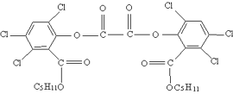
12．被称为“魔棒”的荧光棒已成为节日之夜青少年的喜爱之物，其发光原理是利用H₂O₂氧化草酸二酯产生能量，该能量被传递给荧光物质后便发出荧光。下列有关说法不正确的是 草酸二酯（CPPO）结构简式为：

A．草酸二酯属于卤代烃或酯类
B．草酸二酯的分子式为：C₂₆H₂₄O₈Cl₆
C．如果在发光中途，把它放入冰箱的冷冻室中，发光便会停止或基本停止
D．1molCPPO与氢氧化钠稀溶液反应（苯环上卤素不水解），最多消耗6 molNaOH

13．用石墨做电极，电解氯化铜和氯化钠的混合溶液，在任何情况下，阴、阳两极下不可能同时发生的反应是
A．阴极：2H⁺ +2e⁻ ＝H₂↑ 阳极：4OH⁻—4e⁻ = 2H₂O+O₂↑
B．阴极：2H⁺ +2e⁻＝H₂↑ 阳极：2Cl⁻ -2e⁻＝Cl₂↑
C．阴极：Cu²⁺+2e⁻=Cu 阳极：4OH⁻ -4e⁻ =2H₂O+O₂↑
D．阴极：Cu²⁺+2e⁻=Cu 阳极：2Cl⁻ -2e⁻＝Cl₂↑

14．如图，质量为M的楔形物A静置在水平地面上，其斜面的倾角为．斜面上有一质量为m的小物块B，B与斜面之间存在摩擦．用恒力F沿斜面向上拉B，使之匀速上滑．在B运动的过程中，楔形物块A始终保持静止．关于相互间作用力哪项是正确的
F
A
B
θ
A．B对A的作用力大小为
B．B对A摩擦力大小为 F
C．地面受到的摩擦力大小为零
D．地面受到的压力大小为

15．某原子核${}_{Z}^{A}{}X$吸收一个中子后，放出一个电子，分裂为两个α粒子，由此可知
A．A=8，Z=4 B．A=8，Z=3 C．A=7，Z=4 D．A=7，Z=3

16．氢原子的能级图如图所示，大量处于n=3激发态的氢原子向基态跃迁过程所放出的光子中，只有一种光子不能使某金属A产生光电效应。则下列说法正确的是
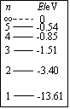
A．不能使金属A产生光电效应的光子一定是从n=3激发态直接跃迁到基态时
放出的
B．不能使金属A产生光电效应的光子一定是从n=2激发态直接跃迁到基态时放
出的
C．从n=3激发态跃迁到n=2激发态时放出的光子一定不能使金属A产生光电
效应
D．金属A逸出功一定小于1.89eV

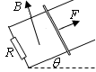
17．如图所示，下端接有电阻R的“U”形光滑金属导轨与水平面成θ角，导轨所在空间有一与导轨平面垂直的匀强磁场。导轨上有一个金属棒，金属棒与两导轨垂直且接触良好，在沿着斜面向上且与棒垂直的拉力F作用下，金属棒沿导轨匀速上滑，则下列说法正确的是
A．拉力做的功等于该金属棒的机械能的增量
B．拉力做的功等于该金属棒重力势能的增量与回路产生的热量之和
C．该金属棒所受的拉力、安培力、重力做功之和等于回路产生的热量
D．拉力对该金属棒做的功等于回路中产生的电能

二．选择题（本题共3小题，每小题6分。在每小题给出的四个选项中，有可能有多个选项正确，漏选得3分，错选得0分。）
18．某同学在物理学习中记录了一些与地球、月球有关的数据资料如下：地球半径R＝6400km，月球半径r＝1740km，地球表面重力加速度g₀＝9.80m／s²，月球表面重力加速度g′＝1.56m／s²，月球绕地球中心转动的线速度v＝l km／s，月球绕地球转动一周时间为T＝27.3天，光速c＝2.998×10⁵km／s.1969年8月1日第一次用激光器向位于头顶的月球表面发射出激光光束，经过约t=2.565s接收到从月球表面反射回来的激光信号，利用上述数据可估算出地球表面与月球表面之间的距离s，则下列方法正确的是^{ks5u}
A．利用激光束的反射s＝c·来算 B．利用v＝来算
C．利用g₀＝ 来算 D．利用＝(s＋R＋r)来算
19．如图所示，A、B和O位于同一条直线上，振源O产生的横波沿该直线向左右两侧传播，波速均为v。当振源起振后经过时间Δt₁，A点起振，又经过时间Δt₂（Δt₂<T），B点起振，此后A、B两点的振动方向始终相反，则下列说法中正确的是
O

A

B

A．A、B两点的起振方向相反 B．A、B两点到振源O的距离之差为半个波长
C．这列横波的波长为 D．振源周期为2Δt₂

20．如图所示，在边长为a的正方形区域内有匀强磁场，磁感应强度为B，其方向垂直纸面向外，一个边长也为a的正方形形导线框架EFGH正好与上述磁场区域的边界重合，现使导线框以周期T绕其中心O点在纸面内匀速转动，经过导线框转到图中虚线位置，则在这时间内
A．平均感应电动势大小等于
E
F
G
H
B．平均感应电动势大小等于
C．顺时针方向转动时感应电流方向为
D．逆时针方向转动时感应电流方向为
第Ⅱ卷（非选择题，共180分）
21．（20分）
Ⅰ．某同学用某种单色光做双缝干涉实验时，已知双缝间距离为d ，双缝到毛玻璃屏间距离为L ，实验时先移动测量头（如图A所示）上的手轮，把分划线对准靠近最左边的第1条明条纹中心（如图D所示），并记下游标卡尺的读数x₁（如图B所示），然后转动手轮，把分划线向右边移动，直到对准第7条明条纹中心（如图E所示）并记下游标卡尺读数x₇（如图C所示）。
游标卡尺的读数x₁= mm，游标卡尺读数x₇= mm。
计算实验中所用单色光波长的表达式为λ= 。
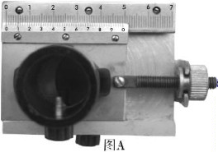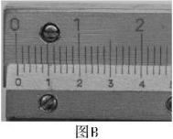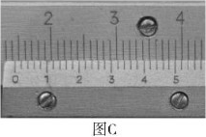
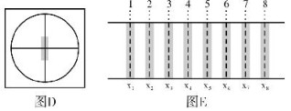
Ⅱ．某同学使用了如下器材：电源E(电动势12 V)；电压表V(量程为15 V，内阻约15)电流表A(量程100 mA，内阻约10)；滑动变阻器(最大电阻为50)；单刀单掷开关；导线若干．测出了一个小灯泡的伏安特性曲线如图甲所示，已知小灯泡的额定电压为12 V．
①请在答卷上图乙的虚线方框中画出此实验电路；②根据设计的电路图在答卷上图丙的实物上连线；
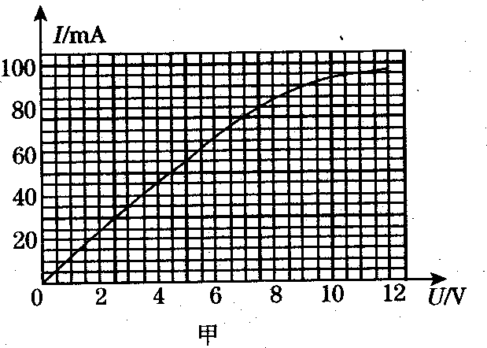
22．（18分）某天，张叔叔在上班途中沿人行道向一公交车站走去，发现一辆公交车正从身旁的平直公路驶过，此时，张叔叔的速度是1 m/s，公交车的速度是15 m/s，他们距车站的距离为50 m假设公交车在行驶到距车站25 m处开始刹车，刚好到车站停下，停车10 s后公交车又启动向前开去．张叔叔的最大速度是6 m/s，最大起跑加速度为2.5 m/s²，为了安全乘上该公交车，他用力向前跑去，求：
(1)公交车刹车过程视为匀减速运动，其加速度大小是多少?
(2)分析张叔叔能否在该公交车停在车站时安全上车．

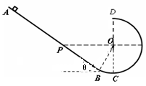
23．(18分)如图所示，竖直平面内有一与水平面成θ=30°的绝缘斜面轨道AB，该轨道和一半径为R的光滑绝缘圆弧轨道BCD相切于B点。整个轨道处于竖直向下的匀强电场中，现将一质量为m带正电的滑块（可视为质点）从斜面上的A点静止释放，滑块能沿轨道运动到圆轨道的最高D点后恰好落到斜面上与圆心O等高的P点，已知带电滑块受到的电场力大小为Eq=mg，滑块与斜面轨道间的动摩擦因数为μ=$\sqrt{3}$/6，空气阻力忽略不计。求：
E
+q
（1）滑块经过D点时的速度大小；
（2）滑块经过圆轨道最低C点时，轨道对滑块的支持力F_{C} ；
（3）A、B两点之间的距离d。^{ks5u}

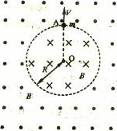
24．（22分）在某平面上有一半径为R的圆形区域，区域内外均有垂直于该平面的匀强磁场，圆外磁场范围足够大，已知两部分磁场方向相反且磁感应强度都为B，方向如图所示。现在圆形区域的边界上的A点有一个电量为，质量为的带正电粒子，以沿OA方向的速度经过A点，已知该粒子只受到磁场对它的作用力。
（1）若粒子在其与圆心O的连线旋转一周时恰好能回到A点，试求该粒子运动速度V的可能值。
（2）在粒子恰能回到A点的情况下，求该粒子回到A点所需的最短时间。

25．（15分）由Fe₂O₃、Fe、CuO、C、Al中的几种物质组成的混合粉末，取样进行下列实验(部分产物略去)：
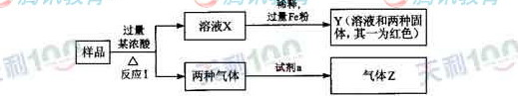
（1）取少量溶液X，加入过量的NaOH溶液，有沉淀生成。取上层清液，通入CO₂，无明显变化，说明样品中不含有的物质是________________。（填化学式）
（2）如何检验Y中的金属阳离子 。
（3）Z为一种或两种气体：
①若Z只为一种气体，试剂a为饱和NaHCO₃溶液，则反应Ⅰ中能同时生成两种气体的化学方程式是______________________________。
②若Z为两种气体的混合物，试剂a为适量的水，则Z中两种气体的化学式是________________。
（4）向Y中通入过量的Cl₂，并不断搅拌，充分反应后，溶液中的阳离子是__ _。（填写离子符号）
（5）取Y中的溶液，调节pH约为7，加入淀粉KI和H₂O₂，溶液呈蓝色并有红褐色沉淀生成。当消耗2molI－时，共转移3mol电子，该反应的离子方程式是_____________。

26．（16分）恒温恒容条件下，硫可以发生如下转化，其反应过程和能量关系如图1所示。（已知：2 SO₂ (g)+O₂(g) 2SO₃(g) △H= －196.6 KJ·mol⁻ ¹）
能 量
1molS(s),2molO ₂ (g)
1molSO₂ (g),1molO ₂ (g)
ΔH₁ =－297 KJ·mol^{－1}
ΔH₂
Ⅰ
Ⅱ
0.2molSO₂(g) 0.8molSO₃(g)
0.6molO₂(g)

反应过程
Ⅲ
图1

(正)

(正)

(逆)

(正)

(逆)

(逆)

t₀
t₁
t₂
t₃
t₄
t₅
t₆
t₇

图2

请回答下列问题：
（1）写出能表示硫的燃烧热的热化学方程式： 。
（2）ΔH₂ = KJ·mol^{－1}
（3）恒温恒容时，1molSO₂和2molO ₂ 充分反应，放出热量的数值比∣ΔH₂ ∣ (填“大”“小”或“相等”)
（4）将Ⅲ中的混合气体通入足量的NaOH溶液中消耗NaOH的物质的量为 ，若溶液中发生了氧化还原反应，则该过程的离子方程式为 。
（5）恒容条件下，下列措施中能使n(SO₃)/ n(SO₂ )增大的有______。
- 升高温度； b．充入He气
c．再充入1molSO₂ (g)和1molO ₂ (g) d．使用催化剂
（6）某SO₂ (g)和O ₂ (g)体系，时间t₁达到平衡后，改变某一外界条件，反应速率与时间t的关系如图2所示，若不改变SO₂ (g)和O ₂ (g)的量，则图中t₄时引起平衡移动的条件可能是 _ ；图中表示平衡混合物中SO₃的含量最高的一段时间是 。

27．（14分）黄铁矿是我国大多数硫酸厂制取硫酸的主要原料。某化学兴趣小组对某黄铁矿石（主要成分为FeS₂）进行如下实验探究。
【实验一】测定黄铁矿中硫元素的含量
Ⅰ.将m₁ g该黄铁矿样品放入如下图所示装置（夹持和加热装置省略）的石英管中，从a处不断地缓缓通入空气，高温灼烧石英管中的黄铁矿样品至反应完全。
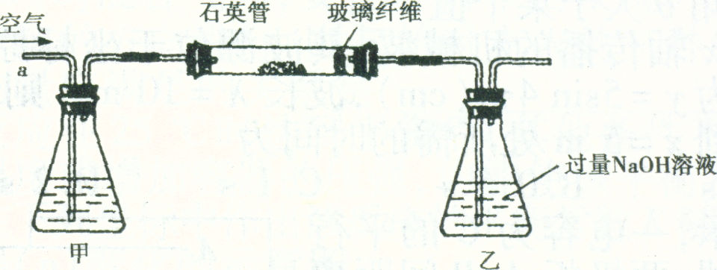
Ⅱ.反应结束后，将乙瓶中的溶液进行如下处理：
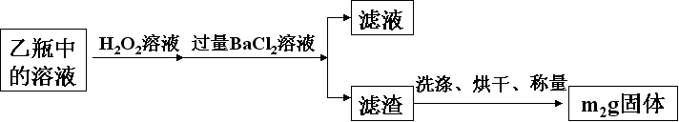
问题讨论：
（1）Ⅰ中，石英管中发生的反应方程式为 。
（2）Ⅱ中，为判断所加BaCl₂是否过量，有同学设计了如下实验方案，其中合理的是
A.取少量上层清液，继续滴加BaCl₂，若无沉淀产生则说明BaCl₂已过量。
B.取少量上层清液，继续滴加稀H₂SO₄，若沉淀产生则说明BaCl₂已过量。
C.待浊液澄清后，继续滴加BaCl₂，若无沉淀产生则说明BaCl₂已过量。
D.待浊液澄清后，继续滴加稀H₂SO₄，若沉淀产生则说明BaCl₂已过量。
（3）该黄铁矿中硫元素的质量分数为 。

【实验二】测定黄铁矿中铁元素的含量
①用足量稀硫酸溶解石英管中的固体残渣；

②加还原剂使溶液中的Fe3+完全转化为Fe2+后，过滤、洗涤；
③将滤液稀释至250mL；
④取稀释液25.00mL，用浓度为0.10mol/L的酸性KMnO₄溶液滴定，实验平均消耗KMnO₄溶液体积为V mL。
问题讨论：
（4）④中，需要用到的主要仪器有 ；
（5）②中，若选用铁粉作还原剂。你认为合理吗？_______,理由是 。
（6）黄铁矿中铁元素的的质量分数为 。

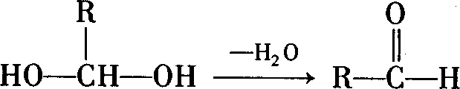
28.（13分）已知一个碳原子上连有两个羟基时，其结构极不稳定，易发生下列变化，生成较稳定物质：如：

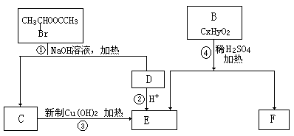
A-F是六种有机化合物，它们之间的关系如下图，请根据要求回答：
A

（1）在一定条件下，经反应①后，生成C和D，C的键线式为 ，反应①的类型为 。
（2）反应③的化学方程式为 。
（3）已知B的相对分子质量为162，其完全燃烧的产物中n(CO₂)：n (H₂O)=2：1，则B的分子式为 。
（4）F是高分子光阻剂生产中的主要原料。F具有如下特点：①能跟FeCl₃溶液发生显色反应；②能发生加聚反应；③苯环上的一氯代物只有两种。F在一定条件下发生加聚反应的化学方程式为 。
（5）化合物G是F的同分异构体，属于芳香族化合物，能发生银镜反应。G有 种结构，
写出其中两种同分异构体的结构简式 、 。

29．（14分）Ⅰ．根据以下资料回答问题。
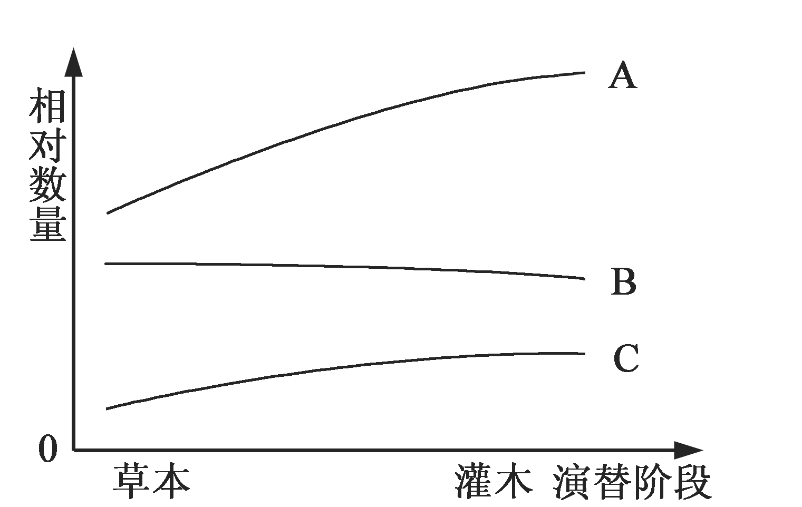
一农田弃耕若干年后，演替为灌木阶段。请回答：
（1）群落演替如果是在从未有任何生物定居过的裸岩、湖底开始，这种演替属于____________,
这种演替比从农田演替至顶极群落所需要的时间_______________,主要原因是__________和______________。
（2）如果不受到人类的破坏自然灾害，群落演替是向着群落结构_______和___________的方向进行，物种的种类也将_______________；从能量流动的角度分析这种现象的原因
。
（3）弃耕的农田很快长满杂草，杂草和农作物利用同一资源而发生 ，最终会发生 。
（4）如果右图中曲线B、C表示该群落中植物物种数或个体数的变化，则曲线B表示 ，曲线A表示该群落所积累的 的变化

II（10分) ．某些遗传病具有家族性遗传的特征，非家族成员一般也非携带者。下图为80年代开始采用的“定位克隆法”示意图，通过对家系分析将与某种疾病相关的基因定位在某一染色体的特定部位。（表示氨基酸的三字母符号：Met——甲硫氨酸；Val——缬氨酸；Ser——丝氨酸；Leu——亮氨酸；Gln——谷氨酰胺；Pro——脯氨酸；Cys——赖氨酸）
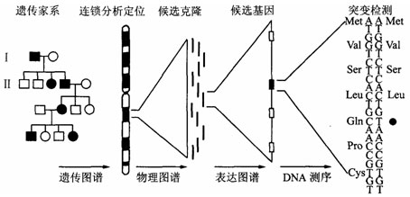
请据图回答问题：
（1）基因的本质是_______________。通过连锁分析定位，该遗传家系的遗传病致病基因最可能在_________染色体上。致病基因及等位基因用A或a表示，则患者的基因型多为_________。若此病为隐性遗传病，且在人群中的发病率为四万分之一，则人群中携带者的几率是_______________。
（2）当初步确定致病基因的位置后，需要对基因进行克隆即复制，基因克隆的原料是____种________，基因克隆必需的酶是_____________。
（3）DNA测序是对候选基因的_______进行检测。检测结果发现是基因位点发生了
，因而导致了基因突变。

30．（20分）下图一表示在充满N₂与CO₂的密闭容器中（CO₂充足），西红柿植株的呼吸速率和光合速率变化曲线；图二表示春末晴天某大棚蔬菜在不同条件下的表观光合作用强度（实际光合作用强度与呼吸作用强度之差），假设塑料大棚外环境条件相同，植株大小一致、生长正常，栽培管理条件相同。请分析回答下列问题。

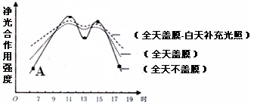
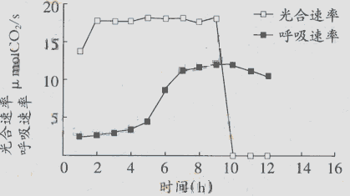
甲
乙
丙
B
C
D
A

（1）图一中，5～8h间，使呼吸速率明显加快的主要原因是密闭容器内 ； 9～10h间，影响光合速率迅速下降的最可能原因是叶绿体中 减少，导致三碳糖的合成减慢。
（2）图二曲线丙中，A点植株细胞内能生成ATP的场所有 。曲线乙的峰值低于曲线甲，主要原因是光合作用过程中 阶段较慢。
（3）图二中，C点与B点相比，叶绿体内RuBP相对含量较 (高、低)； A、C、D三点，植物积累有机物最多的是 。
（4）大豆种子萌发和生长过程中糖类和蛋白质的相互关系如图
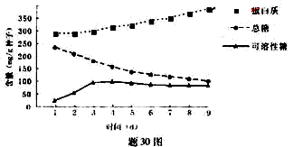
在上述定量测定之前，进行了蛋白质含量变化的预测实验，，请填充实验原理，判断实验步骤上画线部分是否正确，并更正错误之处。
１）实验原理：蛋白质 ，其颜色还深浅与蛋白质含量成正比。
２）实验步骤：
①将三份等量大豆种子分别萌发1、5、9天后取出，各加入适量蒸馏水，研碎、提取、定容后离心得到蛋白质制备液；
②取3支试管，编号1、2、3，分别加入等量的萌发、5、9天的蛋白质制备液；
③在上述试管中各加入等量的$\frac{\text{双缩脲试剂}A和B\text{（按比例配制的混合液})}{a}$，振荡均匀后，在$\frac{\text{沸水浴中加热观察}}{b}$颜色变化。
a
b

化学参考答案：
7～13：B、D、D、D、A、A、C
25题：（15分）
（1）Al （2分）
（2）取少量Y中的溶液加入适量KSCN溶液，无明显现象，再滴入适量氯水，溶液呈血红色，则说明溶液中含有Fe²⁺。(其他合理答案均可给分) （2分）
（3）①C+2H₂SO₄(浓)==CO₂↑+2SO₂↑+2H₂O；（无加热条件扣1分）（3分）
②NO、CO₂（2分）
（4）Cu²⁺、Fe³⁺、H⁺（3分）
（5）2Fe²⁺+4I⁻+3H₂O₂=2Fe(OH)₃↓+2I₂（3分）
26题：（16分）
（1）S(s)+O ₂(g)== SO₂(g) ΔH=－297 KJ·mol^{－1}（2分）
（2）－78.64（2分）
（3）大（2分）
（4）2mol（2分）；2SO₂ +O ₂ +4OH⁻==2SO₄²⁻ +2H₂O（2分）
（5）C（2分）
（6）升高温度（2分），t₃～t₄（2分）
27题．（14分）
高温
（1）4FeS₂+11O₂==2Fe₂O₃+8SO₂（2分）
（2）C （2分）
（3）32m₂/233m₁ （2分）
（4）铁架台、酸性滴定管、烧杯、滴定管夹、锥形瓶（3分）
（5）不合理（1分），否则会增加铁元素的量（2分）
（6）28V/m₁%（2分）
28．（13分）(1) 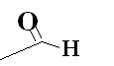 (2分) 取代反应 （1分）
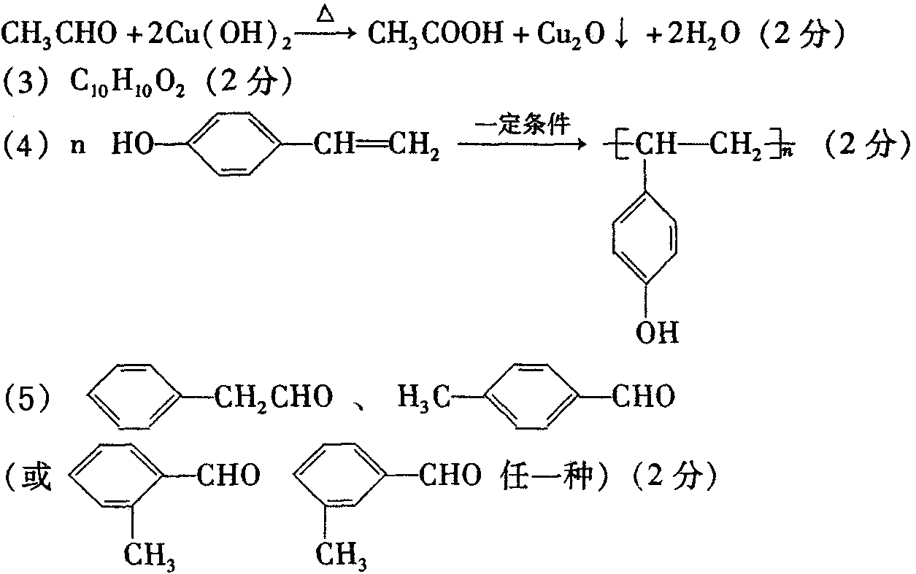
4种（2分）
生物答案
1、D 2、D 3、D 4、C 5、B 6、C
29、Ⅰ（1）原生演替（1分） 长（1分） 环境条件差（1分）
土壤中无孢子、种子等（1分）
（2）复杂（1分） 稳定（1分） 增加（1分） 输入生态系统的能量多于输出的能量（1分）
（3）生态位重叠（1分 答竞争也给分） 竞争排除（1分）
（4）植物个体数（1分） 有机物的总量 （或能量）（1分）

Ⅱ、（1）有遗传效应的核酸片段（2分） 常 （2分） Aa（2分） 199/20000（2分）
（2）4（2分） 游离的脱氧核苷酸（2分） DNA聚合酶（2分）
碱基对的排列顺序（2分） 碱基的置换（或改变）（2分）

30、（1）氧气浓度增大（1分） ATP、NADPH （2分）
（2）细胞溶胶、线粒体、叶绿体（2分答对2个给1分，答对1个不给分，错答不给分）
光反应（1分）
（3）低（1分） D（1分）
（4）1）蛋白质与双缩脲试剂反应呈紫色 （2分）
2）③a 不正确（1分） 应该先加入双缩脲试剂A液，再加入双脲试剂B液（1分）
b 不正确（1分） 蛋白质的鉴定不需要水浴加热（1分）
物理答案：
题号 | 14 | 15 | 16 | 17 | 18 | 19 | 20
答案 | D | D | C | B | AB | BCD | AD
21Ⅰ．x₁=0.30mm，x₇=14.48mm；λ=d(x₇-x₁)/6L
Ⅱ．分压（2′）+外接（2′）+电键（1′）
22.解：
(1)公交车的加速度 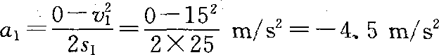 4′
(2)汽车从相遇处到开始刹车用时 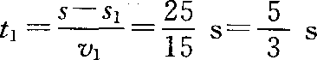 2′
汽车刹车过程中用时 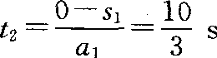 2′
张叔叔以最大加速度达到最大速度用时 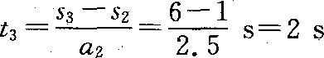 2′
张叔叔加速过程中的位移 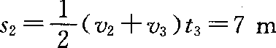 2′
以最大速度跑到车站的时间 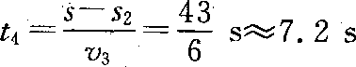 2′
∵ 2′
∴ 张叔叔可以在汽车还停在车站时安全上车． 2′

23．（18）解析：（1）滑块从D到P过程中做类平抛运动：
(1分)
得：
(1分)
(1分)
得： (2分)
（2） 滑块 C→D：根据动能定理
(2分)
得： (1分)
(2分)
得： (2分)
（3）滑块A→B：根据动能定理
(2分)
得：
B→C： (2分)
得： (2分)

说明:其他合理解法对应给分

24. 解：
（1）粒子运动的半径为r
BqV=m
O
θ
O₁
O₂
B
C
θ
θ
θ
A
r
R
r=$\frac{\text{mV}}{\text{Bq}}$ ①（2分）
如图，O₁为粒子运动的第一段圆弧AB的圆心，
O₂为粒子运动的第二段圆弧BC的圆心，
根据几何关系可知
tanθ=$\frac{r}{R}$ ②（3分）
∠AOB=∠BOC=2θ
如果粒子回到A点，则必有
n˙2θ=2π，n取正整数 ③（2分）
由①②③可得
V=$\frac{\text{BqR}}{m}\text{tan}\frac{π}{n}$ （3分）
考虑到θ为锐角，即0<θ<$\frac{π}{2}$，根据③可得
n≥3 （2分）
故V=$\frac{\text{BqR}}{m}\text{tan}\frac{π}{n}$，（n=3，4，5……） （2分）
（2）粒子做圆周运动的周期
T=$\frac{2πm}{\text{Bq}}$ （2分）
因为粒子每次在圆形区域外运动的时间和圆形区域内运动的时间互补为一个周期T，所以粒子穿越圆形边界的次数越少，所花时间就越短，因此取
n=3
代入到③可得
θ=$\frac{π}{3}$ （4分）
而粒子在圆形区域外运动的圆弧的圆心角为α
α=2π-2（$\frac{π}{2}$-θ）=$\frac{5}{3}π$
故所求的粒子回到A点的最短运动时间
t=T+$\frac{α}{2π}$T=$\frac{\text{11}πm}{3\text{Bq}}$ （4分）

